第4章 專案時程與組織分工 2

4-1 專案時程：甘特圖 2

4-2 專案組織與分工 3

第5章 需求模型 6

5-1 使用者需求：需求清單及其說明，需分功能需求與非功能需求兩部分描述。 6

5-2 使用個案圖(Use case diagram) 6

5-3 使用個案描述：使用活動圖(Activity diagram)描述之。 8

5-4 分析類別圖(Analysis class diagram) 20

6-2 設計類別圖(Design class diagram) 21

圖表 1 甘特圖 2

圖表 2 使用個案圖 7

圖表 3 活動圖之會員登入 8

圖表 4 活動圖之檢視會員資料 9

圖表 5 活動圖之修改會員資料 10

圖表 6 活動圖之生成食譜 11

圖表 7 活動圖之檢視食譜 12

圖表 8 活動圖之檢視收藏列表 13

圖表 9 活動圖之新增收藏 14

圖表 10 活動圖之修改收藏列表 15

圖表 11 活動圖之新增體重紀錄 16

圖表 12 活動圖之發佈貼文 17

圖表 13 活動圖之發佈生成食譜 18

圖表 14 活動圖之按讚及留言 19

圖表 15 分析類別圖 20

圖表 16 設計類別圖 21

# 第4章 專案時程與組織分工

4-1 專案時程：甘特圖

圖表 1 甘特圖

|  |  |  |  |  |  |  |  |  |  |  |  |  |  |  |  |  |  |  |  |  |  |  |  |  |  |  |  |
| --- | --- | --- | --- | --- | --- | --- | --- | --- | --- | --- | --- | --- | --- | --- | --- | --- | --- | --- | --- | --- | --- | --- | --- | --- | --- | --- | --- |
| 時程\月份 | 11月 | 12月 | | 1月 | | 2月 | | 3月 | | 4月 | | 5月 | | 6月 | | 7月 | | 8月 | | 9月 | | 10月 | | 11月 | | 12月 | |
| 主題思考 |  |  |  |  |  |  |  |  |  |  |  |  |  |  |  |  |  |  |  |  |  |  |  |  |  |  |  |
|  |  |  |  |  |  |  |  |  |  |  |  |  |  |  |  |  |  |  |  |  |  |  |  |  |  |  |
| 功能討論 |  |  |  |  |  |  |  |  |  |  |  |  |  |  |  |  |  |  |  |  |  |  |  |  |  |  |  |
|  |  |  |  |  |  |  |  |  |  |  |  |  |  |  |  |  |  |  |  |  |  |  |  |  |  |  |
| 介面設計 |  |  |  |  |  |  |  |  |  |  |  |  |  |  |  |  |  |  |  |  |  |  |  |  |  |  |  |
|  |  |  |  |  |  |  |  |  |  |  |  |  |  |  |  |  |  |  |  |  |  |  |  |  |  |  |
| 前端網頁 |  |  |  |  |  |  |  |  |  |  |  |  |  |  |  |  |  |  |  |  |  |  |  |  |  |  |  |
|  |  |  |  |  |  |  |  |  |  |  |  |  |  |  |  |  |  |  |  |  |  |  |  |  |  |  |
| 後端 |  |  |  |  |  |  |  |  |  |  |  |  |  |  |  |  |  |  |  |  |  |  |  |  |  |  |  |
|  |  |  |  |  |  |  |  |  |  |  |  |  |  |  |  |  |  |  |  |  |  |  |  |  |  |  |
| 連接資料庫 |  |  |  |  |  |  |  |  |  |  |  |  |  |  |  |  |  |  |  |  |  |  |  |  |  |  |  |
|  |  |  |  |  |  |  |  |  |  |  |  |  |  |  |  |  |  |  |  |  |  |  |  |  |  |  |
| 訓練AI助理 |  |  |  |  |  |  |  |  |  |  |  |  |  |  |  |  |  |  |  |  |  |  |  |  |  |  |  |
|  |  |  |  |  |  |  |  |  |  |  |  |  |  |  |  |  |  |  |  |  |  |  |  |  |  |  |
| 編寫系統手冊 |  |  |  |  |  |  |  |  |  |  |  |  |  |  |  |  |  |  |  |  |  |  |  |  |  |  |  |
|  |  |  |  |  |  |  |  |  |  |  |  |  |  |  |  |  |  |  |  |  |  |  |  |  |  |  |
| 系統測試 |  |  |  |  |  |  |  |  |  |  |  |  |  |  |  |  |  |  |  |  |  |  |  |  |  |  |  |
|  |  |  |  |  |  |  |  |  |  |  |  |  |  |  |  |  |  |  |  |  |  |  |  |  |  |  |

4-2 專案組織與分工

**表4-2 專案組織與分工**

●主要負責人 〇次要負責人 (每一項只能有1位主要負責人，次要負責人最多2位)

|  |  |  |  |  |  |
| --- | --- | --- | --- | --- | --- |
| 項目/組員 | | 11236024 楊翊萍 | 11236026 陳妤瑄 | 10856004 葉千熏 | 10856042 楊喬羽 |
| 後端開發 | 資料庫建置 |  |  |  | ● |
| 連接資料庫 |  |  |  | ● |
| 連接OpenAI API |  |  |  | ● |
| 連接前後端 |  |  | 〇 | ● |
| 架設Flask |  |  | ● |  |
| 調整Instructions |  | ○ | ● |  |
| 測試AI食譜 | ● |  |  |  |
| 訓練AI產圖 |  |  | 〇 | ● |
| 前端開發 | 主頁面 | 〇 |  | ● |  |
| 登入頁面 |  | ● |  |  |
| 生成食譜 |  |  | ● |  |
| 生成食譜之問題頁面(7) |  |  |  | ● |
| 食譜頁面 |  | ● | 〇 |  |
| 食譜天地 |  |  | ● |  |
| 紀錄頁面 |  |  | ● |  |
| 任務頁面 |  |  | ● |  |
| 社群頁面(4) | 〇 |  | ● |  |
| 貼文頁面 | ● |  | 〇 |  |
| 發文頁面 | 〇 |  | ● |  |
| 個人資訊頁面 |  | ● |  |  |
| 美術設計 | UI/ UX |  |  | ● |  |
| Web/APP介面設計 | 〇 |  | ● | 〇 |
| 色彩設計 | 〇 |  | ● | 〇 |
| Logo設計 |  |  | ● |  |
| 素材設計 |  |  | ● |  |
| 文件撰寫 | 統整 |  | ● |  |  |
| 第1章 前言 |  | ● |  | 〇 |
| 第2章 營運計畫 |  | ● |  | 〇 |
| 第3章 系統規格 |  | 〇 |  | ● |
| 第4章 專題時程與組織分工 | ● |  | 〇 |  |
| 第5章 需求模型 | ● |  | 〇 |  |
| 第6章 設計模型 | 〇 |  | ● |  |
| 第7章 實作模型 | 〇 |  | ● |  |
| 第8章 資料庫設計 |  | 〇 |  | ● |
| 報告 | 簡報製作 | 〇 | ● | 〇 |  |

註：後端開發、前端開發及美術設計視各組專題功能新增項目，文件撰寫及報告則應固定欄位

**專題成果工作內容與貢獻度表**

**本組成員之工作內容與貢獻度(加總為100%)，請依組員人數自行調整欄位**

|  |  |  |  |
| --- | --- | --- | --- |
| 序號 | 姓名 | 工作內容<各限100字以內> | 貢獻度 |
| 1 | 組長  楊翊萍 | 手冊第4、5章、會議記錄(7次)、部分前端、測試AI食譜、研究飲食法 | 25% |
| 2 | 組員  陳妤瑄 | 手冊第1、2章 、會議記錄(8次)、部分前端、訓練AI營養師機器人、手冊統整 | 25% |
| 3 | 組員  葉千熏 | 手冊第6、7章、會議記錄(4次)、主要前端、訓練AI產圖、訓練AI營養師機器人 | 25% |
| 4 | 組員  楊喬羽 | 手冊第3、8章、會議記錄(4次)、主要資料庫、連接前後端、部分前端、訓練AI產圖、訓練AI營養師機器人 | 25% |
|  | | | 總計:100% |

# 第5章 需求模型

5-1 使用者需求：需求清單及其說明，需分功能需求與非功能需求兩部分描述。

* 功能性需求

|  |  |
| --- | --- |
| 項目 | 說明 |
| 會員登入 | 使用者可用Google帳號進行登入。 |
| 檢視會員資料 | 使用者可查看他們的個人資訊 |
| 修改會員資料 | 使用者可修改他們的個人資訊 |
| 生成食譜 | 使用者可使用Banana營養師生成食譜 |
| 檢視食譜 | 使用者可查看他們用Banana營養師生成的食譜 |
| 檢視收藏列表 | 使用者可查看他們的收藏列表 |
| 新增收藏 | 使用者可以將喜歡的貼文加進收藏列表 |
| 修改收藏列表 | 使用者可以修改收藏列表中貼文的收藏列表 |
| 新增體重紀錄 | 使用者可新增體重紀錄 |
| 發佈貼文 | 使用者可以發佈貼文 |
| 發佈生成食譜 | 使用者可發佈他們用Banana營養師生成的食譜 |
| 按讚及留言 | 使用者可以對貼文按讚和留言 |

* 非功能性需求

1. 易用性: 系統須提供易用的使用界面，讓使用者能有好的體驗。
2. 可維護性: 系統須具備良好的維護性，代碼應易於理解、修改和擴展。
3. 安全性:系統須保護使用者的數據，防止未經授權的訪問和攻擊。

5-2 使用個案圖(Use case diagram)

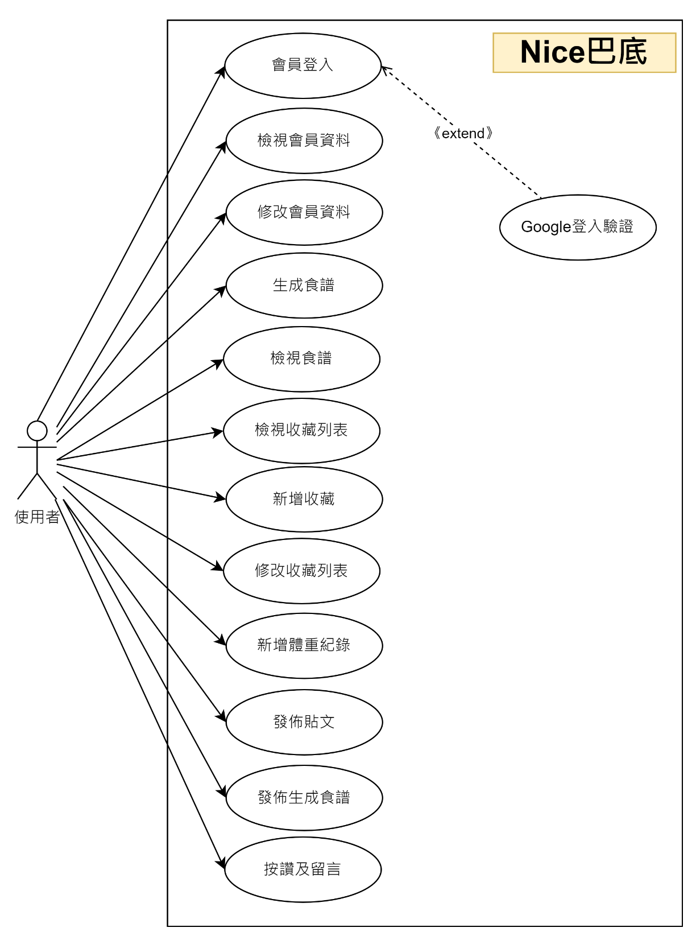

圖表 2 使用個案圖

5-3 使用個案描述：使用活動圖(Activity diagram)描述之。

1. 會員登入

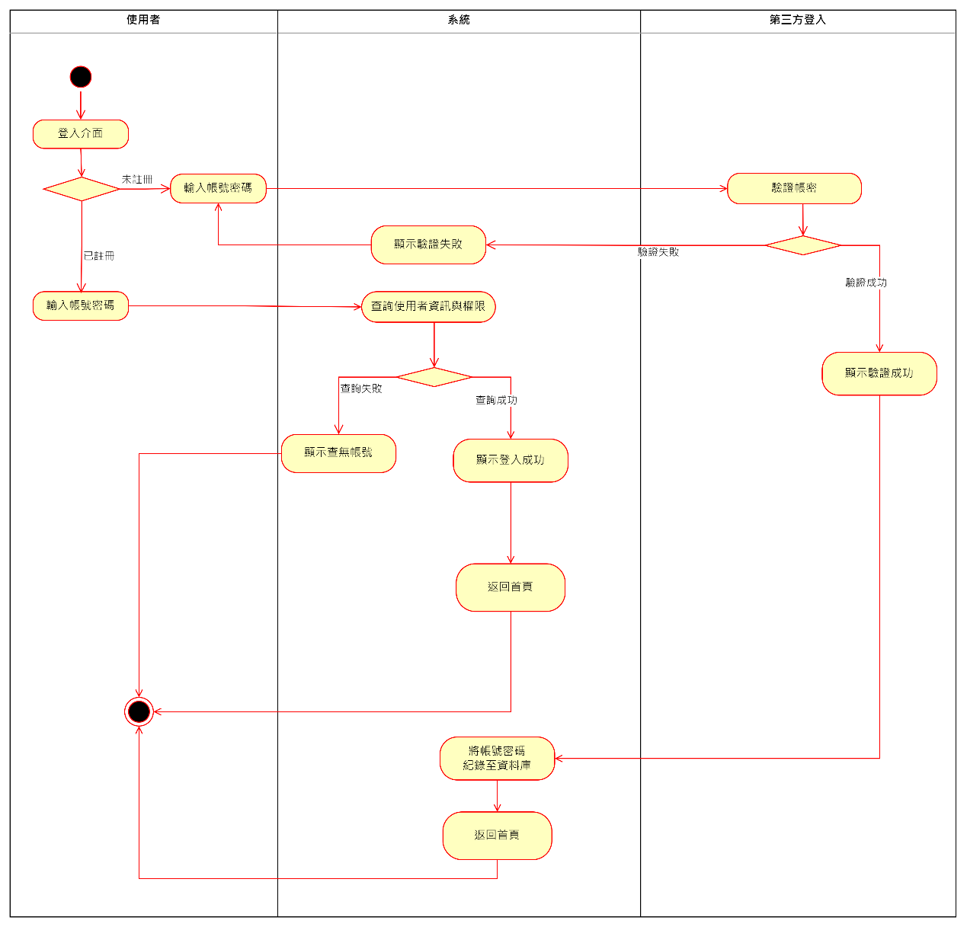

圖表 3 活動圖之會員登入

1. 檢視會員資料

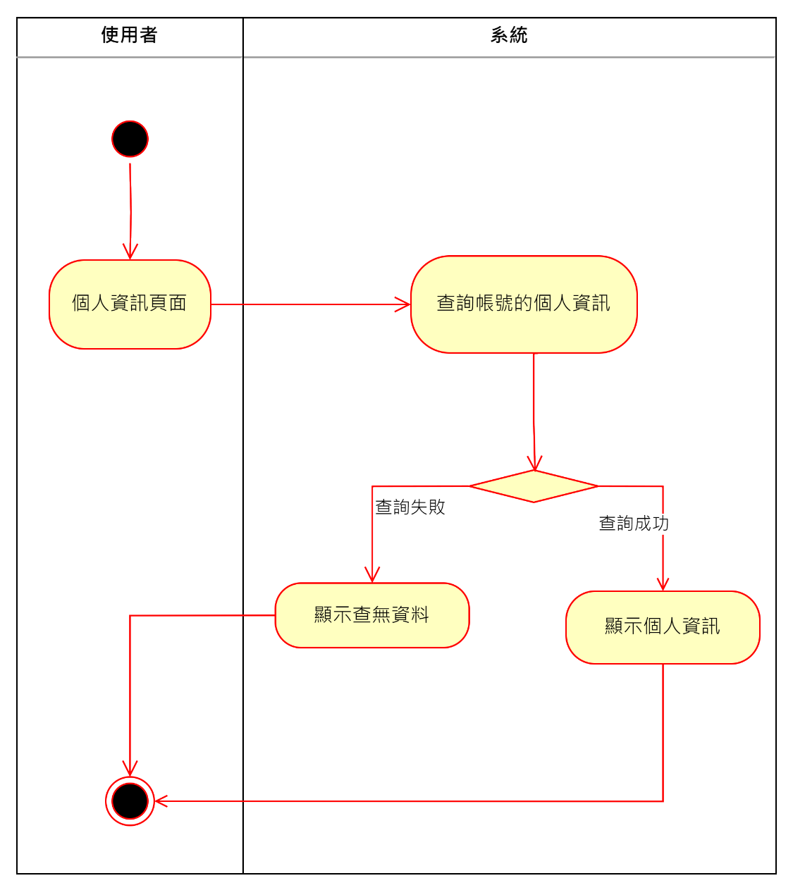

圖表 4 活動圖之檢視會員資料

1. 修改會員資料

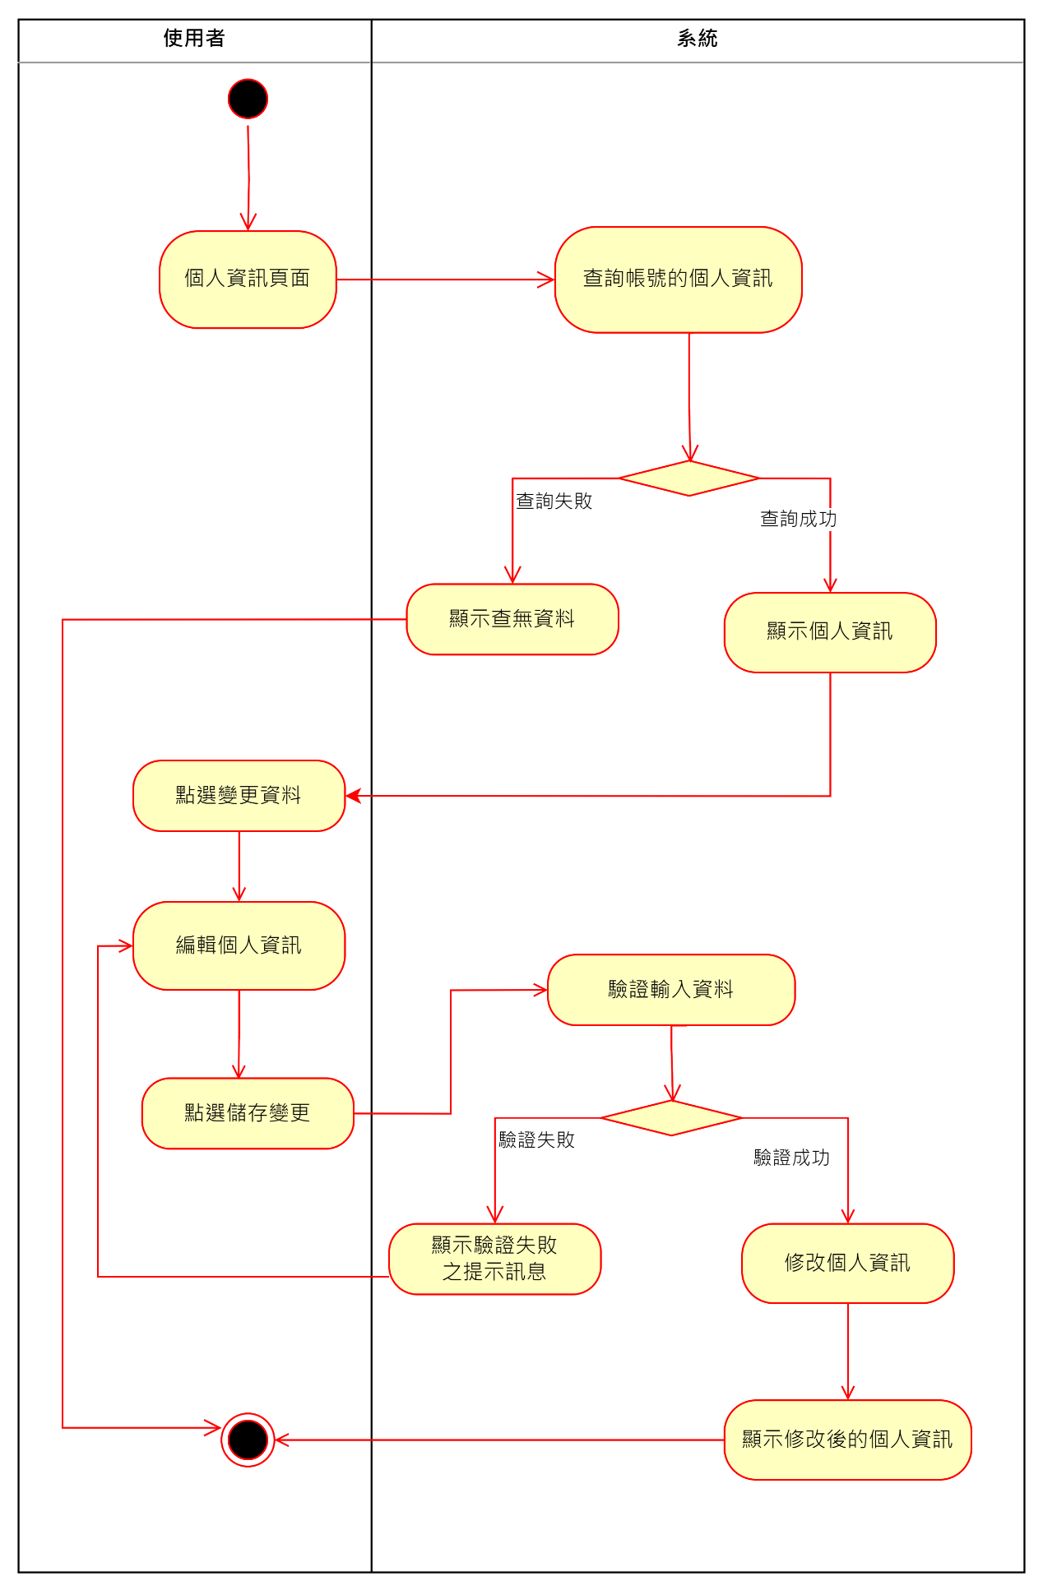

圖表 5 活動圖之修改會員資料

1. 生成食譜

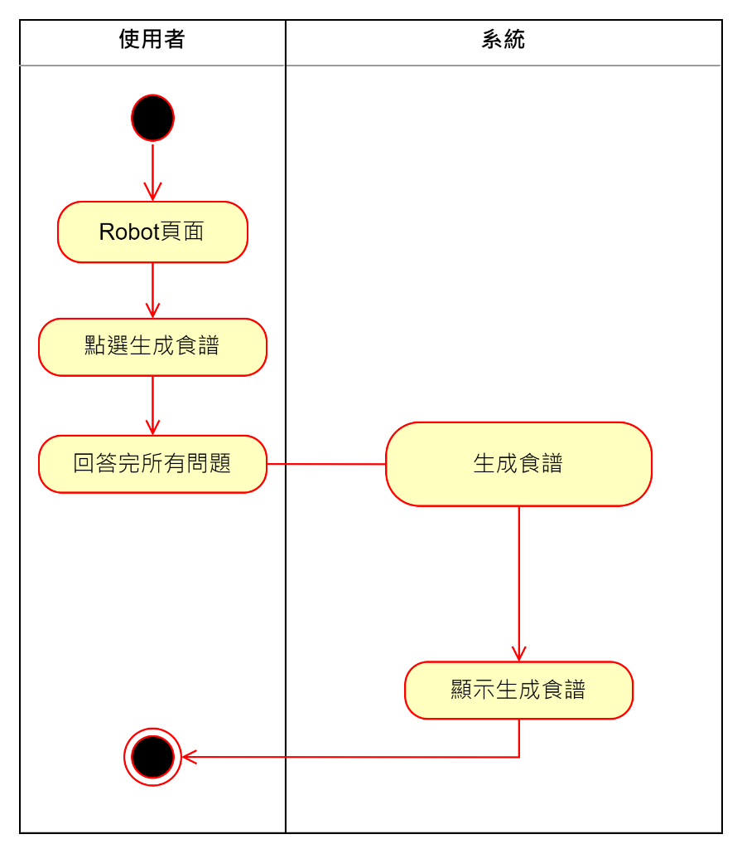

圖表 6 活動圖之生成食譜

1. 檢視食譜

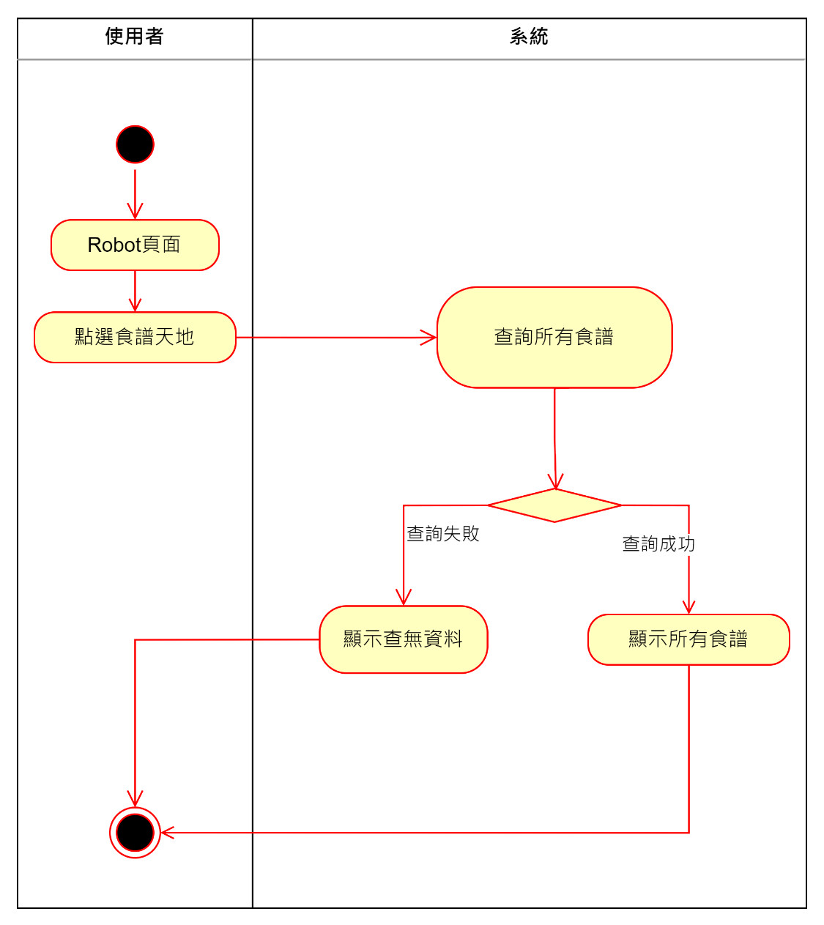

圖表 7 活動圖之檢視食譜

1. 檢視收藏列表

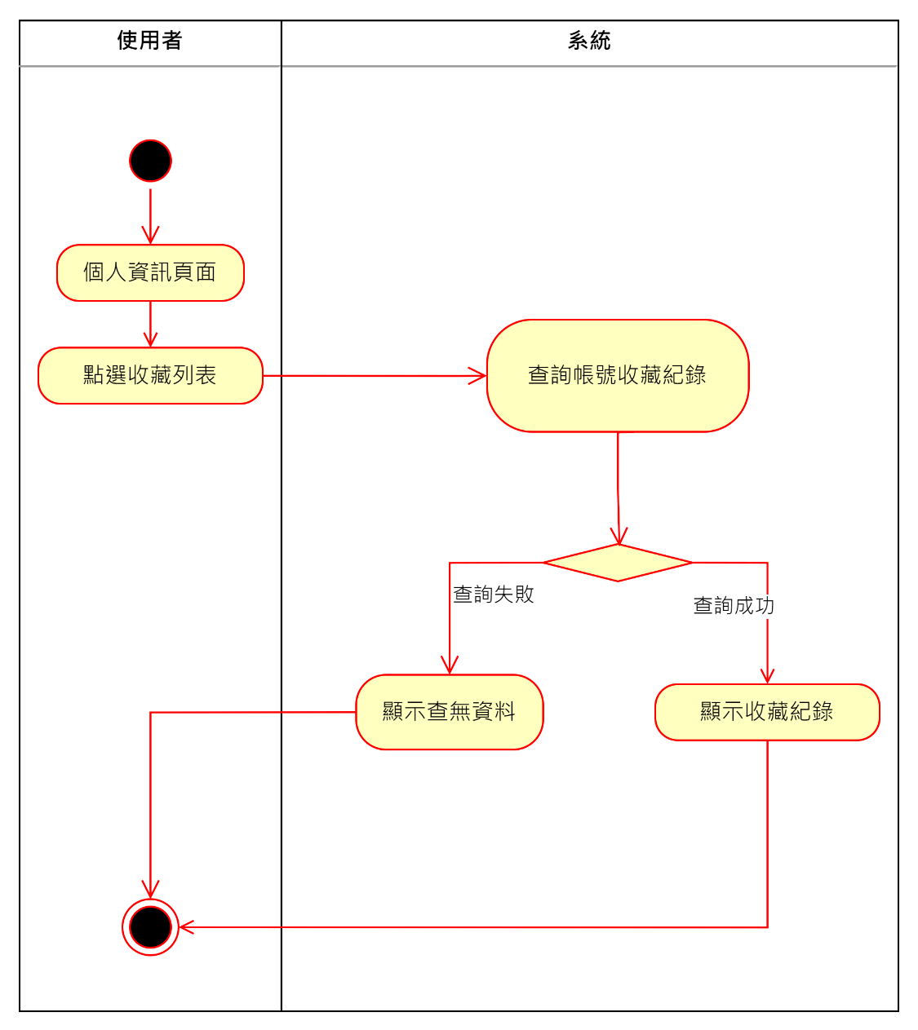

圖表 8 活動圖之檢視收藏列表

1. 新增收藏

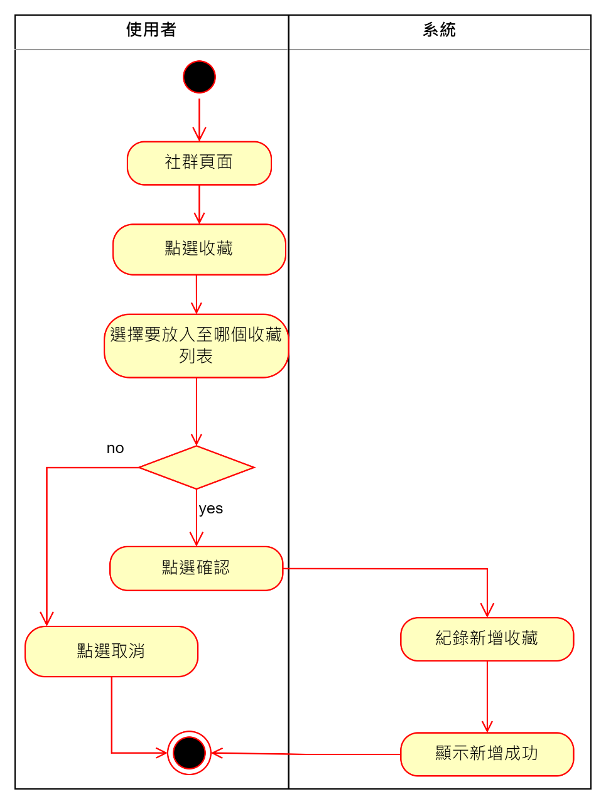

圖表 9 活動圖之新增收藏

1. 修改收藏列表

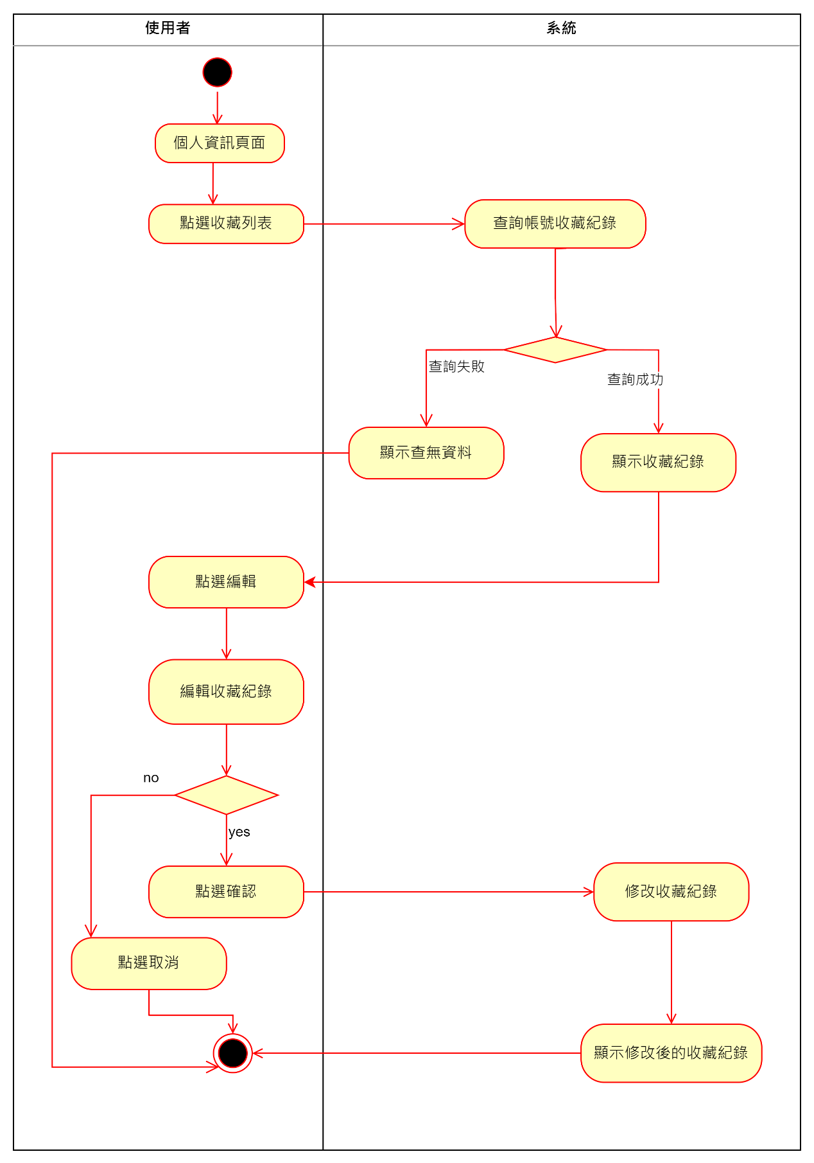

圖表 10 活動圖之修改收藏列表

1. 新增體重紀錄

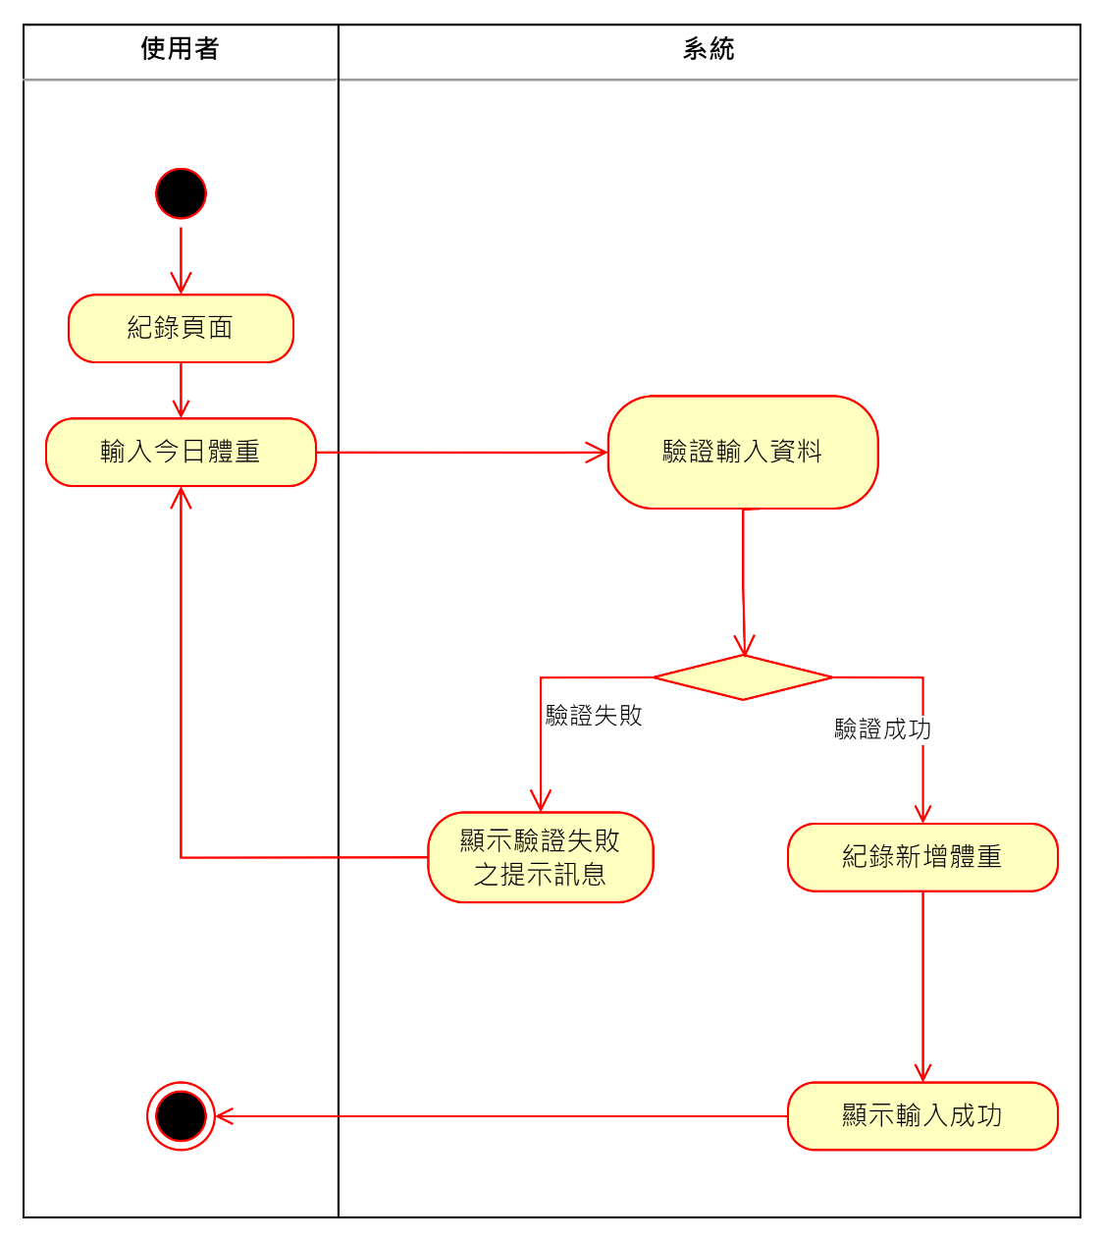

圖表 11 活動圖之新增體重紀錄

1. 發佈貼文

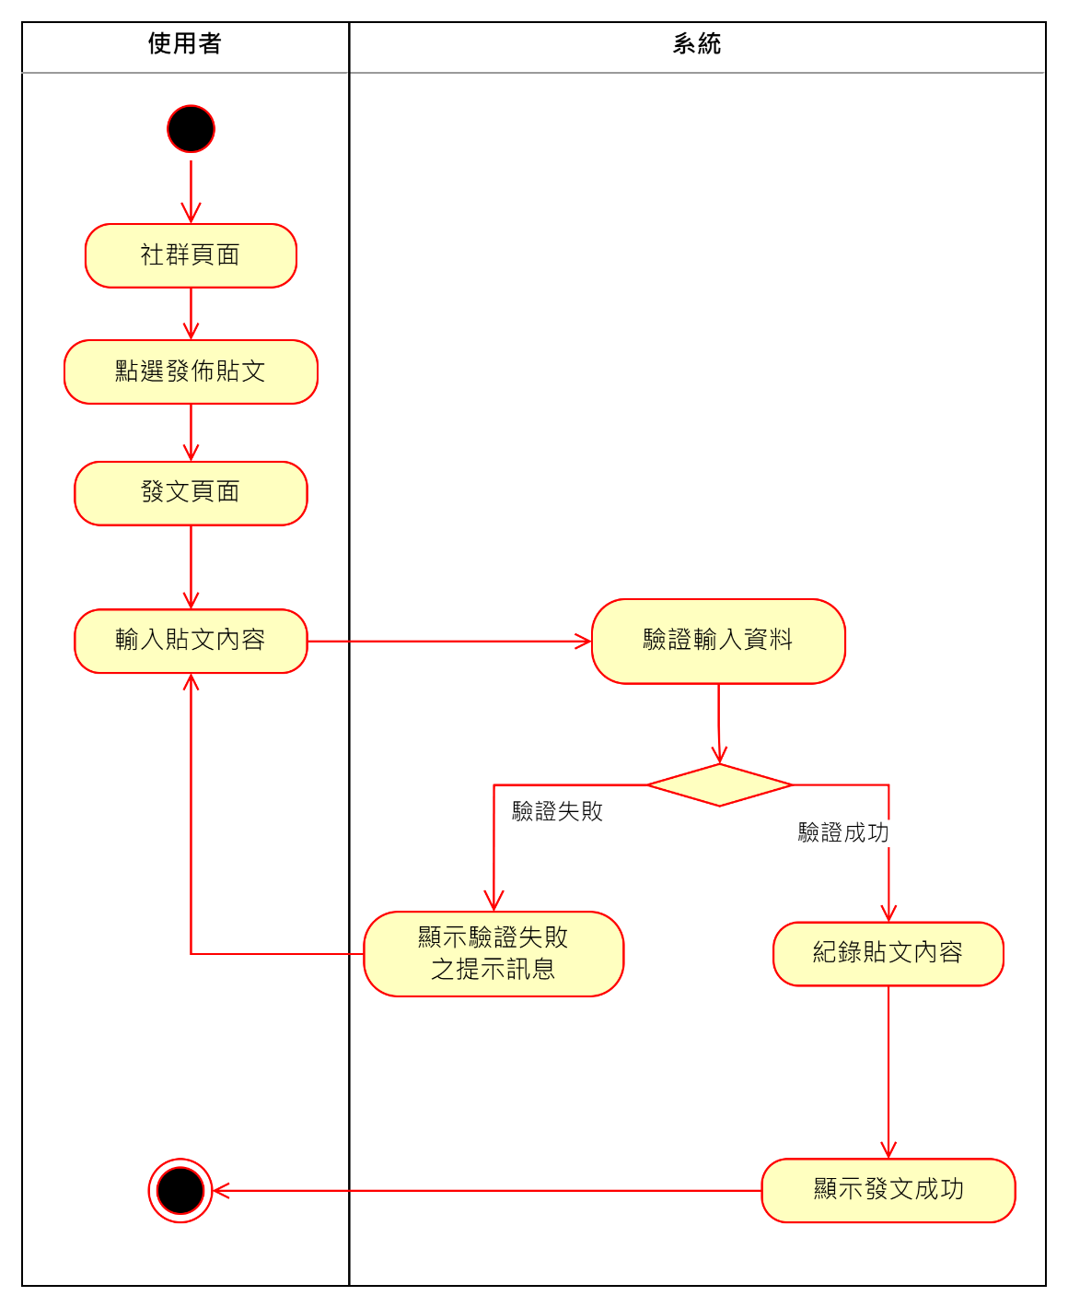

圖表 12 活動圖之發佈貼文

1. 發佈生成食譜

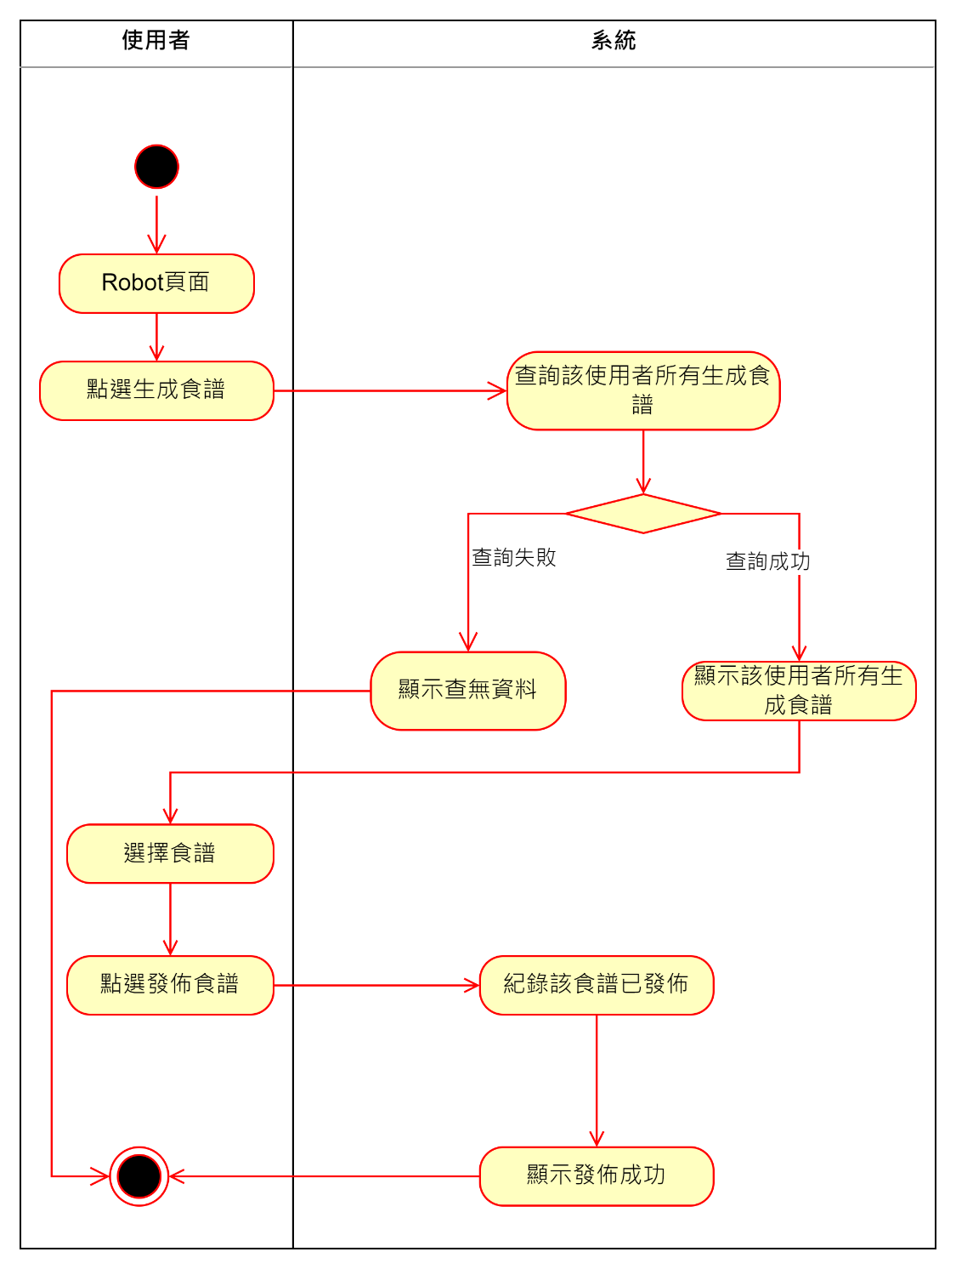

圖表 13 活動圖之發佈生成食譜

1. 按讚及留言

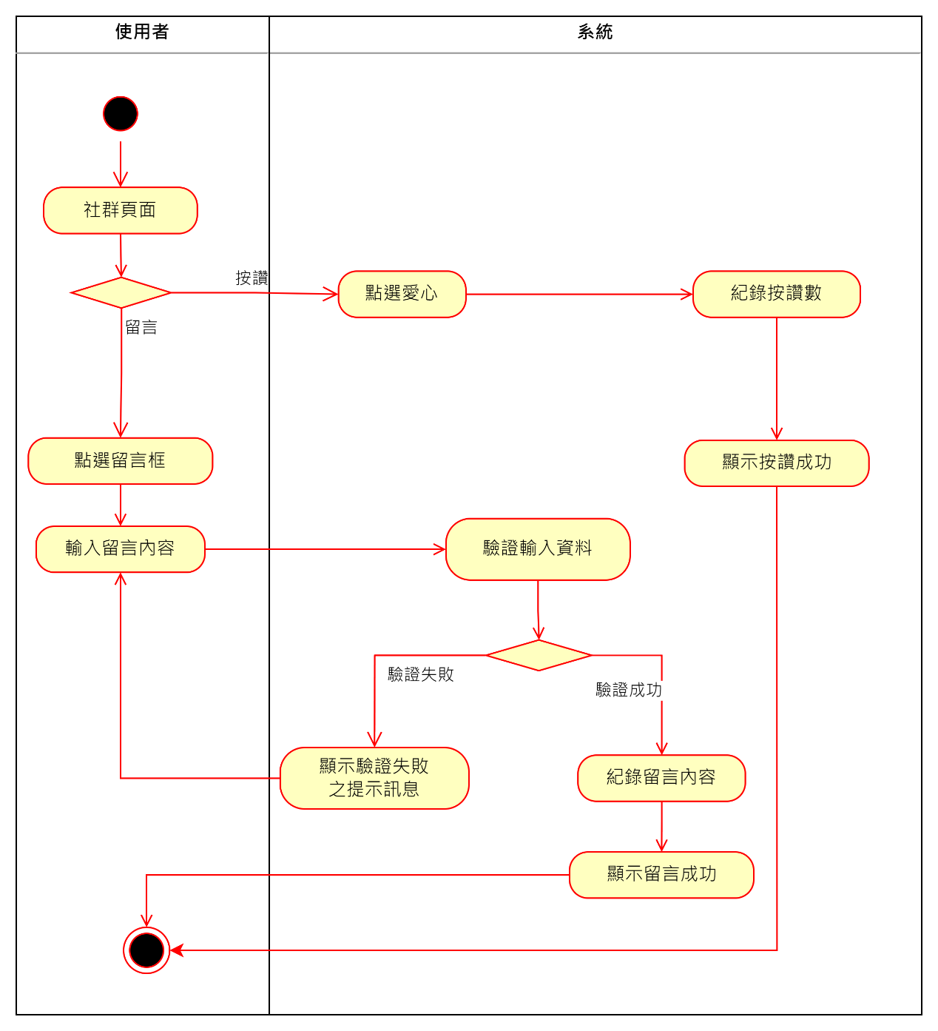

圖表 14 活動圖之按讚及留言

5-4 分析類別圖(Analysis class diagram)

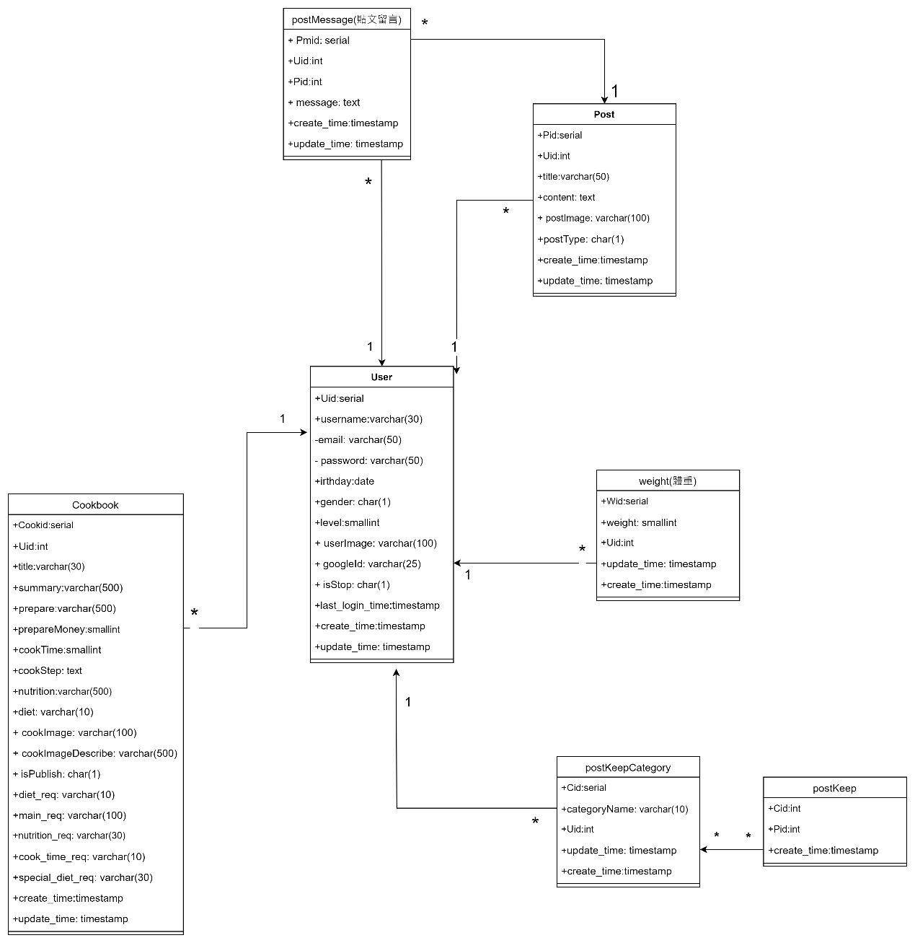

圖表 15 分析類別圖

6-2 設計類別圖(Design class diagram)

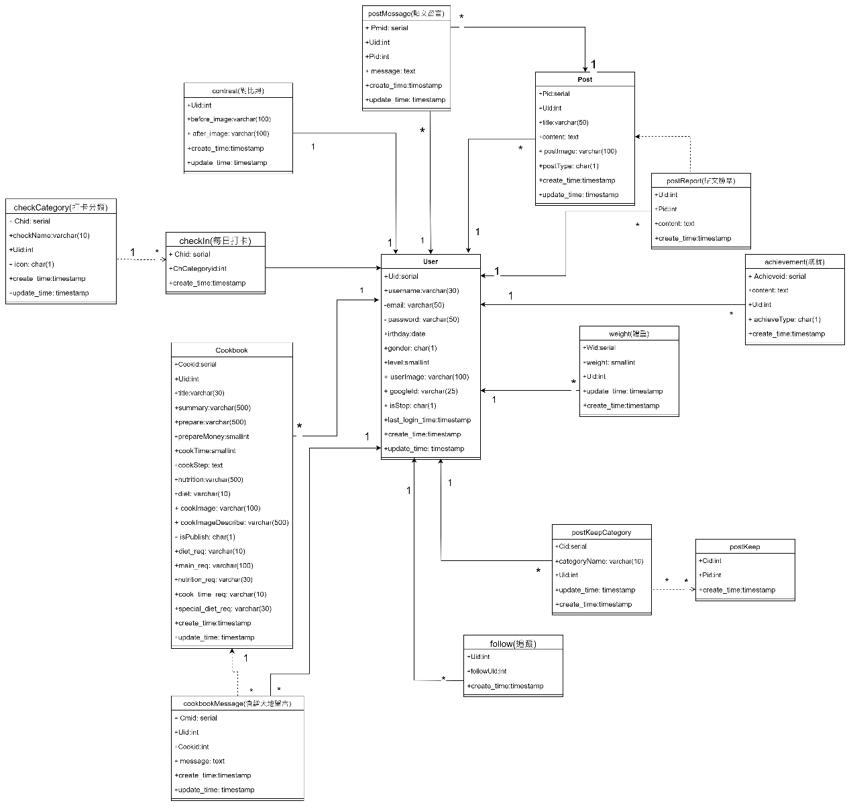

圖表 16 設計類別圖